
ПАЛЬЧИКОВОЕ РИСОВАНИЕ
Специалист-консультант:
Каледина Татьяна Павловна

Начинать рисовать ребенок может с грудничкового периода — после того, как стал хорошо сидеть. Первые уроки рисования может провести сама мама — даже если она считает, что не имеет художественных способностей.
Детям младшего возраста очень легко даются приемы рисования пальчиками и ладошками. В возрасте от года до двух чадо может рисовать пальчиками по рассыпанной на подносе манной крупе, световом планшете.
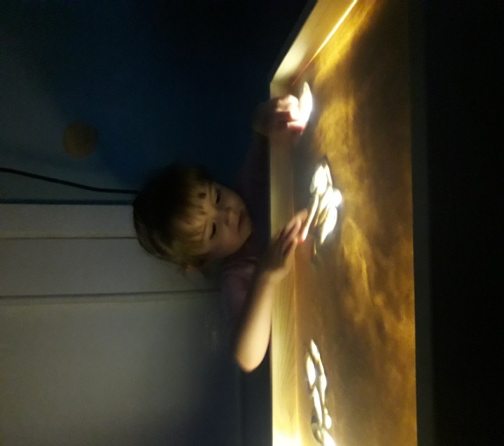
Проводят первые уроки с красками так:
Для начала ребенку можно дать несколько цветов. Хватит 3-4 основных. Маленький альбомный листик для рисования ладошками совершенно не подходит. Здесь понадобится большой ватманский лист, либо кусок обоев. Ребенка следует одеть в такие вещи, которые не жалко. Юный художник обязательно вымажется и что-либо попробует изобразить на себе.
В качестве красок можно использовать вареную свеклу или ее сок, яркие ягоды — чернику, голубику или черную смородину, вареную морковку, зелень или шпинат. Показать малышу, какой след оставляют на листе эти необычные краски, могут сами взрослые. Маме, папе или бабушке достаточно размазать пальцем лужицу свекольного сока, раздавить на листе яркую ягодку или провести линию морковкой, и карапуз с увлечением начнет экспериментировать и творить: размазывать «краски» пальцами, хлопать ладошкой по цветным кляксам, меняя их форму, смешивать необычные краски между собой. Ребенка завораживает возможность волшебного превращения форм и неожиданное изменение цвета.
Храните рисунки в хронологическом порядке, это поможет вам увидеть, как менялись манера письма, темы и сюжеты, как появлялись новые цвета и формы. Работы смогут многое рассказать вам и о развитии ребенка, и об изменениях его характера, настроения.
Руки и пальцы — это универсальный инструмент, который всегда с ребенком, а вместо бумаги и холста в его распоряжении целый мир.

